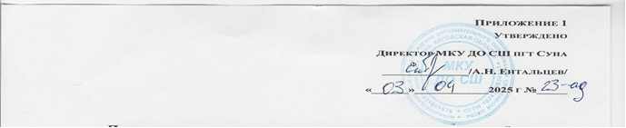

Перечень платных услуг, оказываемых муниципальным казённым учреждением дополнительного образования Спортивной Школы.

№ п/п | Наименование услуг
1 | Самостоятельное занятия физической культурой и спортом в вечернее время с использованием спортивного оборудования и инвентаря.
2 | Абонемент на самостоятельное занятия физической культурой и спортом в вечернее время с использованием спортивного оборудования и инвентаря.
3 | Стоимость проката с выдачей во временное пользование спортивного инвентаря:  - Лыжи, лыжные палки, ботинки  - Мячи  - Гантели, обручи, скакалки, гимнастические палки.
4 | Проведение, организация и подготовка спортивного - массовых мероприятии, конкурсов.
Примечание: Перечень платных услуг в приложении №1 положение о платных услугах утвержденного приказом №23-од от 03.04.2025г.

____________________ _______________________
(подпись) (фамилия)
____________________ ______________________
(подпись) (фамилия)

